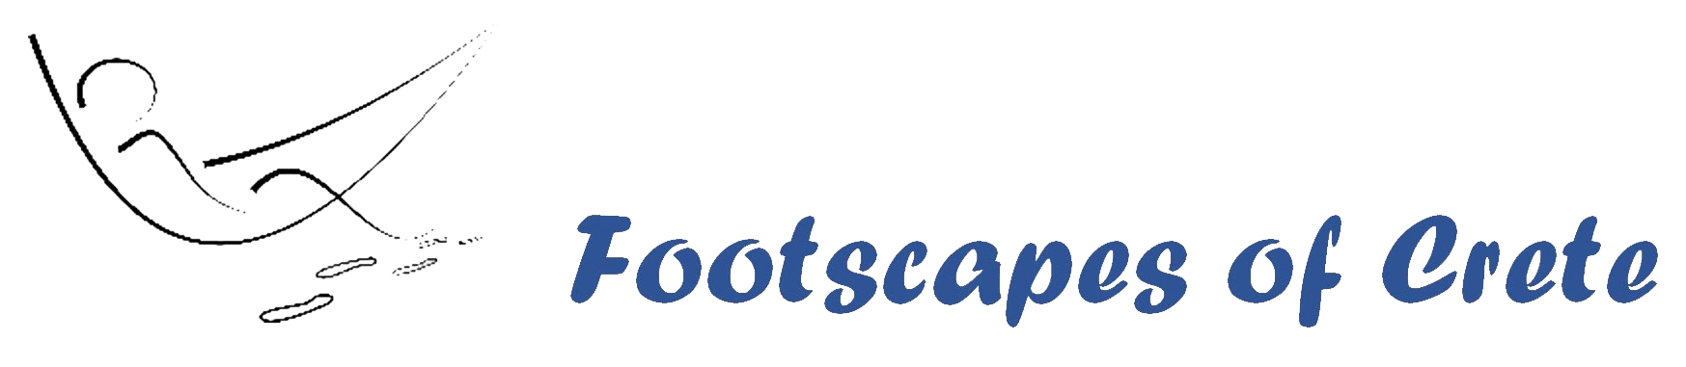
Disclaimer website
Door deze website te bezoeken en/of de op of via deze website aangeboden informatie te gebruiken, verklaart u zich akkoord met de toepasselijkheid van deze disclaimer.

Gebruik van de website www.footscapesofcrete.com
De informatie op deze website is uitsluitend bedoeld als algemene informatie. Er kunnen geen rechten aan worden ontleend. Hoewel Footscapes of Crete zorgvuldigheid in acht neemt bij het samenstellen en onderhouden van deze website en daarbij gebruik maakt van bronnen die betrouwbaar geacht worden, kunnen wij niet instaan voor de juistheid, volledigheid en actualiteit van de geboden informatie. Footscapes of Crete garandeert niet dat de website foutloos of ononderbroken zal functioneren of vrij zijn van virussen. Footscapes of Crete wijst iedere aansprakelijkheid ten aanzien van de juistheid, volledigheid, actualiteit van de geboden informatie en het (ongestoord) gebruik van deze website uitdrukkelijk van de hand.
Footscapes of Crete kan niet aansprakelijk worden gesteld welke schade dan ook gelden door het gebruik van de informatie op onze website.

Informatie van derden, producten en diensten
Op de website van Footscapes of Crete staan links naar websites van derden, wij aanvaarden geen aansprakelijkheid en geen enkele verantwoordelijkheid voor de inhoud, het gebruik of de beschikbaarheid van websites van derden. Het gebruik van dergelijke links is voor eigen risico. De informatie op dergelijke websites is door Footscapes of Crete niet nader beoordeeld op juistheid, redelijkheid, actualiteit of volledigheid.

Informatie gebruiken
Alle intellectuele eigendomsrechten en andere rechten voor met betrekking tot alle op of via deze website aangeboden informatie (waaronder alle teksten, grafisch materiaal en logo’s) berusten bij Footscapes of Crete . U mag informatie op deze website wel afdrukken en/of downloaden voor uw eigen persoonlijk gebruik.

Wijzigingen
Wij hebben het recht de aangeboden informatie, met inbegrip van deze disclaimer, te allen tijde te wijzigen zonder hiervan nadere aankondiging te doen. Het is raadzaam om regelmatig te controleren of de op of via deze website aangeboden informatie, met inbegrip van deze disclaimer, gewijzigd is.
Footscapes of Crete kan niet aansprakelijk worden gesteld voor de gevolgen van wijzigingen of beëindiging op/ van haar website.

